习题二部分习题参考答案
2.4 用逻辑代数公理和定理证明：
（1）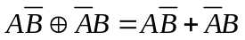
证明：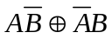
=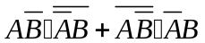 异或运算的定义
=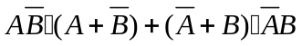 摩根律
=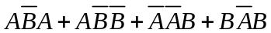 交换律、分配律
=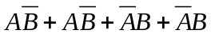 重叠律、交换律
=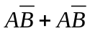重叠律

（2）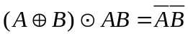
证明：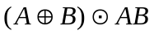
=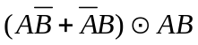 异或运算的定义
=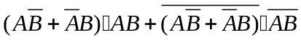 同或运算的定义
=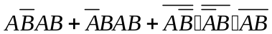 分配律、摩根律
=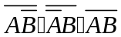 互补律
=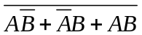 摩根律
=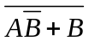 分配律、互补律
=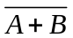 吸收律
=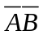 摩根律

(3)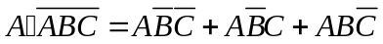
证明：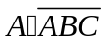
=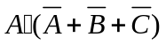摩根律
=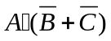 吸收律
=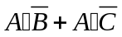 分配律
=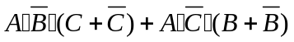 互补律、0-1律
=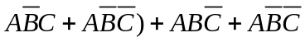 分配律、交换律
=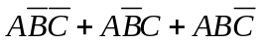 分配律、交换律

（4）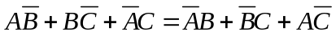
证明：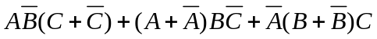 互补律、0-1律
= 分配律、交换律
=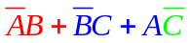

（5）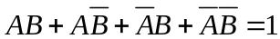
证明：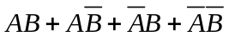
=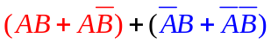 结合律
=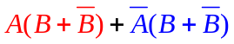 分配律
=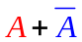 互补律、0-1律
=1 互补律
2.5 写出下列表达式的对偶式（最好利用对偶定义来求解）
（1）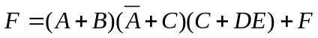
答：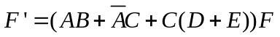

（2）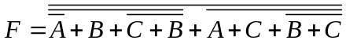
答：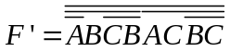

（3）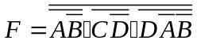
答：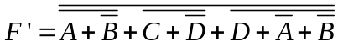

（4）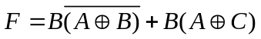
答：需要了解同或的对偶式为异或，异或的对偶式为同或。
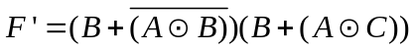

（5）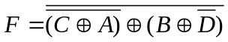
答：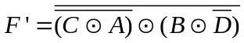

2.6 写出下列表达式的反函数（最好利用取反规则来求解）
（1）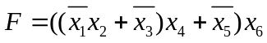
答：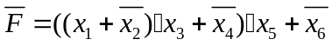

（2）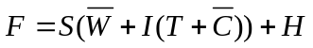
答：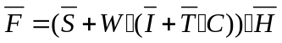

（3）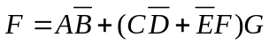
答：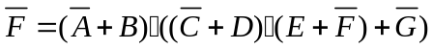

（4）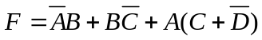
答：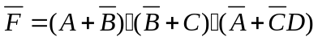

2.7回答下列问题：
（1）已知X+Y=X+Z，那么Y=Z正确吗？为什么？
答：不正确。若X=1，则Y，Z任意取值等式都成立。
（2）已知XY=XZ，那么Y=Z正确吗？为什么？
答：不正确。如X=0，则Y，Z任意取值等式都成立。
（3）已知X+Y=X+Z，且XY=XZ，那么Y=Z正确吗？为什么？
答：正确。因为X+Y=X+Z，则X=1或X=0且Y=Z。若X=1，则由XY=XZ可得Y=Z。
（4）已知X+Y=X•Y，那么X=Y正确吗？为什么？
答：正确。X只能取1或0。若X=1，则等式右边为1，左边为Y，因此，Y=1，可得X=Y；
若X=0，则等式左边为Y，右边为0，因此，Y=0，可得X=Y。所以，成立。
2.10用卡诺图化简，并给出与或表达式和或与表达式。
解：与或表达式和或与表达式分别为：
（1）F=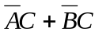 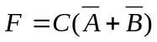
(2)
(3) 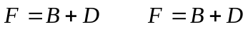
(4) 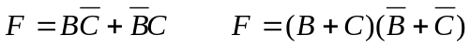
(5)
2.11 用卡诺图判断函数F（A，B，C，D）和G（A，B，C，D）的关系。
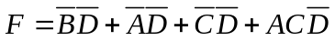
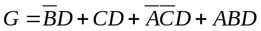
答：F的卡诺图如图1，化简后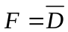
G的卡诺图如图2，化简后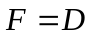
00
01
11
10
AB
CD
01
11
10
00
1
1
1
1
1
1
1
1
00
01
11
10
AB
CD
01
11
10
00
1
1
1
1
1
1
1
1
图1
图2
由此可见，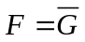

2.12 用卡诺图化简包含无关最小项的函数和多输出函数:
(1)
答：F的卡诺图如下：
00
01
11
10
AB
CD
01
11
10
00
1
1
1
1
×
×
×
×
×
×
×
1
所以，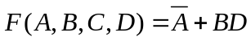。

（2）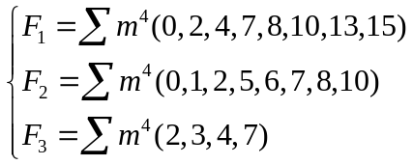

00
01
11
10
AB
CD
01
11
10
00
1
1
1
1
1
1
1
1
00
01
11
10
01
11
10
00
1
1
1
1
1
1
1
1
CD
00
01
11
10
AB
CD
01
11
10
00
1
1
1
1
AB

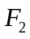
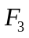
多输出函数的化简关键在于充分利用各函数之间的共享部分。如上图虚线框所示。
所以化简后的多输出函数应该为：
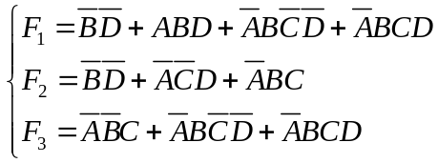

对于的化简，还要注意化简的标准：不同的与项个数应该最少，不同的变量个数应该最少。

